分类号： TP391.4 单位代码： 11
密 级： 一般 学 号： 待填写

本科毕业论文（设计）
题 目：面向道路场景的改进YOLOv8s交通目标检测系统设计与验证
学 院：数学与计算机科学学院
专 业：软件工程
班 级：待填写
姓 名：待填写
指导教师：待填写
职 称：待填写
企业教师：待填写
企业名称：待填写
答辩日期：二〇二六年六月

延安大学学士学位论文原创性声明
本人郑重声明：所呈交的学位论文，是本人在导师的指导下，独立进行研究工作所取得的成果。除文中已经注明引用的内容外，本论文不含任何其他个人或集体已经发表或撰写过的作品成果。对本文的研究做出重要贡献的个人和集体，均已在文中以明确方式标明。本人完全意识到本声明的法律结果由本人承担。
作者签名： 日期：

关于论文使用授权的说明
学位论文作者完全了解延安大学有关保留和使用学位论文的规定，即：本科生在校攻读学士学位期间论文工作的知识产权单位属延安大学，学生公开发表需经指导教师同意。学校有权保留并向国家有关部门或机构送交论文的复印件，允许学位论文被查阅和借阅；学校可以公布学位论文的全部或部分内容，可以允许采用影印、缩印或其它复制手段保存、汇编学位论文。
保密论文注释：本学位论文属于保密范围，在 2 年解密后适用本授权书。非保密论文注释：本学位论文不属于保密范围，适用本授权书。
作者签名： 日期：
导师签名： 日期：

目 录
第一章 引言 7
第二章 相关工作 8
2.1 通用目标检测框架的发展 8
2.2 交通场景目标检测研究 8
2.3 小目标检测与多尺度增强研究 9
2.4 注意力机制与回归损失优化研究 9
2.5 现有工作的不足与本文定位 10
第三章 改进YOLOv8s交通目标检测方法 11
3.1 基础模型 11
3.2 P2 小目标检测分支 11
3.3 CBAM 注意力机制 11
3.4 WIoU 边界框回归损失 12
3.5 整体演进路线 12
第四章 实验设置与验证结果 13
4.1 数据集与实验设置 13
4.2 评价指标 14
4.3 最终模型归档结果 14
4.4 阶段性分析与局限 18
第五章 系统实现 19
5.1 系统总体架构 19
5.2 数据处理与训练链路实现 20
5.3 推理服务与接口设计 21
5.4 前端展示与交互实现 21
5.5 工程实现的意义 21
第六章 结论与展望 22
参考文献 23
致 谢 25

面向道路场景的改进YOLOv8s交通目标检测系统设计与验证
摘要面向自动驾驶与智能交通的道路目标检测任务通常面临目标类别多、背景复杂以及交通灯、交通标志和远距离行人等小目标易漏检的问题。针对上述问题，本文基于 BDD100K 数据集，设计并实现了一种面向道路交通场景的改进 YOLOv8s 检测系统。在方法层面，本文首先在原始 YOLOv8s 检测结构中引入 P2 小目标检测分支，以增强浅层高分辨率特征对小目标的表达能力；其次在骨干网络关键阶段加入 CBAM 注意力机制，以抑制复杂背景干扰并强化目标区域响应；最后将边界框回归损失替换为 WIoU 形式，以提高复杂场景下的定位稳定性。在工程层面，本文完成了 BDD100K 数据的 YOLO 格式重建、模型训练脚本封装、命令行推理、FastAPI 后端接口以及网页端可视化展示。基于当前归档保存的完整训练记录，改进后的 full 变体在 BDD100K 验证集上获得 0.64072 的 Precision、0.49335 的 Recall、0.5536 的 mAP@50 和 0.317 的 mAP@50:95。结果表明，该方案在多类别交通目标检测任务中具有较稳定的阶段性验证效果。本文的主要贡献在于构建了从数据处理、模型改进到系统部署展示的工程闭环，并为后续消融实验与类别级分析奠定了基础。

关键词：道路交通目标检测；YOLOv8s；P2 检测头；CBAM；WIoU

Design and Verification of an Improved YOLOv8s Traffic Object Detection System for Road Scenes
AbstractRoad traffic object detection for autonomous driving and intelligent transportation faces multiple challenges, including diverse object categories, complex backgrounds, and frequent missed detections of small targets such as traffic lights, traffic signs, and distant pedestrians. To address these issues, this paper designs and implements an improved YOLOv8s-based traffic object detection system using the BDD100K dataset. First, a P2 detection branch is introduced into the original YOLOv8s architecture to enhance the representation of high-resolution shallow features for small objects. Second, the CBAM attention mechanism is embedded into the backbone to suppress background noise and strengthen responses in key object regions. Third, the default bounding box regression loss is replaced with a WIoU-style loss to improve localization stability in complex scenes. At the engineering level, the system integrates BDD100K-to-YOLO data conversion, modular training scripts, command-line inference, FastAPI backend services, and a web-based visualization interface. Based on the currently archived full-model training records, the final full variant achieves a precision of 0.64072, a recall of 0.49335, an mAP@50 of 0.5536, and an mAP@50:95 of 0.317 on the BDD100K validation set. These results indicate that the proposed system provides stable preliminary performance for multi-class traffic object detection and establishes an engineering foundation for subsequent ablation studies and finer-grained evaluation.

Key words: road traffic object detection; YOLOv8s; P2 detection head; CBAM; WIoU

第一章 引言
随着自动驾驶、车路协同和智慧交通系统的发展，面向道路场景的视觉感知能力已成为交通智能化的重要基础。交通场景中的行人、车辆、骑行者、交通灯和交通标志等目标数量多，并呈现尺度差异大、遮挡频繁、背景复杂和光照变化明显等特点，对检测算法的鲁棒性和实时性提出了较高要求^{[1][13]}。尤其在城市道路和远距离拍摄场景中，交通灯、交通标志以及远端行人通常只占据少量像素。若模型未能充分利用浅层细节信息，容易出现漏检和定位不稳定问题。
现有单阶段检测算法在实时性方面具有明显优势。YOLO 系列方法凭借端到端推理、高效率和良好的部署生态，被广泛应用于交通目标检测任务。相关综述指出，YOLO 框架已成为交通目标检测领域的重要技术路线，其在“人-车-路”多类交通目标中的应用不断拓展，但在小目标和复杂背景场景中仍存在性能瓶颈^{[1]}。从通用目标检测的发展脉络看，FPN 与 PANet 分别从多尺度特征表达和路径聚合角度提升了检测器对不同尺度目标的建模能力^{[14-15]}；YOLOv4、YOLOX 等方法进一步推动了实时检测框架在速度与精度之间的平衡^{[16-17]}。近年来，围绕 YOLOv8 的改进研究主要集中于多尺度特征增强、注意力机制引入以及边界框回归损失优化等方向^{[2-6]}。
结合当前项目任务，本文选择 BDD100K 作为核心数据集，以 YOLOv8s 为基础模型，围绕道路交通场景中的小目标漏检与复杂背景干扰问题展开研究。不同于仅关注离线算法指标的实验，本文同时强调工程闭环实现，将模型训练、推理服务与网页展示纳入统一设计。本文属于工程应用导向的阶段性研究，重点验证改进方案在实际系统中的可落地性，并为后续补全标准学术实验提供基础。本文的主要工作如下：
构建了基于 BDD100K 的 10 类交通目标检测数据流程，实现了从原始标注转换、数据校验到训练配置组织的完整链路。
提出了一种改进 YOLOv8s 的交通目标检测方案，在原始模型上引入 P2 小目标检测分支、CBAM 注意力模块以及 WIoU 边界框回归损失。
设计并实现了包含训练脚本、推理模块、FastAPI 接口和前端页面在内的完整系统，提升了方法的可复现性与可展示性。
基于实际训练记录给出最终模型的验证结果，并对当前方案的有效性与后续优化方向进行分析。

第二章 相关工作

2.1 通用目标检测框架的发展
道路交通目标检测本质上属于复杂场景下的通用目标检测任务，其方法演化与通用检测框架的发展密切相关。早期研究主要围绕多尺度特征建模和特征融合展开。FPN 通过自顶向下路径与横向连接构建语义一致的金字塔特征，为不同尺度目标的统一检测提供了重要基础^{[14]}；PANet 进一步强化自底向上的路径聚合能力，提高了不同层级特征之间的信息流动效率^{[15]}。这类金字塔结构为交通场景中的小目标、远距离目标和密集目标检测提供了直接的结构启发。
在实时目标检测框架方面，YOLO 系列因兼顾速度与精度而被广泛应用于工业和交通感知场景。YOLOv4 从训练策略、主干结构和检测头设计等方面优化了实时检测器的综合表现^{[16]}；YOLOX 则通过无锚框设计、解耦检测头和改进样本分配策略，进一步提升了实时检测器在大规模数据集上的性能^{[17]}。这些研究表明，交通目标检测性能的提升通常并不依赖单一模块，而来自多尺度结构、特征融合机制和训练策略的协同改进。

2.2 交通场景目标检测研究
交通目标检测是智能驾驶感知任务中的核心内容。与通用检测相比，交通场景具有目标类别多、尺度跨度大、光照变化频繁、遮挡严重和背景复杂等特点。交通灯、交通标志和远距离行人通常只占据少量像素，因而更容易成为检测系统的性能瓶颈。BDD100K 数据集为交通场景多类别目标检测提供了大规模基准，覆盖城市道路、天气变化和昼夜场景，已成为交通感知研究的重要数据基础^{[13]}。董红召等^{[1]}系统回顾了 YOLO 在交通目标检测中的应用，指出小目标检测、复杂场景适应与多类别统一感知仍是该领域的持续热点。
围绕交通灯与交通标志任务，已有较多面向具体场景的改进研究。钱伍等^{[3]}提出多尺度 YOLOv5 交通灯检测算法，通过多尺度训练与多尺度特征融合增强小尺寸交通灯的检测效果；黄寅杰等^{[10]}针对交通信号灯场景进一步改进 YOLOv5s，以兼顾检测精度与实时性。针对交通标志检测，韩东旭和谢雨飞^{[4]}在 YOLOv8 框架中引入注意力机制和轻量模块，改善小目标交通标志检测性能；唐坤俊等^{[5]}在 YOLOv8s 中结合 Ghost 思想与注意力机制，提升了嵌入式设备上的检测效率；郑凯东和戴典珍^{[6]}则利用 CBAM 与 WIoU 改进自动驾驶场景下的交通标志检测精度；苟皓等^{[7]}也围绕改进 YOLOv8 的交通标志检测方法展开了研究。上述工作总体上表明，交通场景中的专用改进往往围绕“小目标”“复杂背景”“轻量化部署”三个关键词展开。

2.3 小目标检测与多尺度增强研究
小目标问题是交通场景检测中的核心难点之一。无论是远距离车辆、行人，还是尺寸较小的交通灯和交通标志，其共同特点都是在输入图像中仅占有限像素，因此对浅层高分辨率特征的保留与利用提出了更高要求^{[18-23]}。基于这一认识，不少研究选择通过增加高分辨率检测层、强化多尺度特征融合或引入专门的小目标检测策略来改善模型表现。
中文研究中，汪琦等^{[2]}在改进 YOLOv8 的无人机影像小目标检测算法中引入 P2 检测层、DyHead 和注意力机制，以增强高分辨率特征表达。尽管该设计源于航拍小目标场景，但对道路交通中的远距离目标同样具有借鉴意义。英文研究中，YOLO-MXANet^{[18]}、STC-YOLO^{[19]}、基于改进 YOLOv7 的交通标志检测方法^{[20]}、MST-YOLO^{[21]}、AMW-YOLOv8n^{[22]} 和 RSO-YOLO^{[23]} 等工作，也围绕交通场景中的小目标、遮挡目标和复杂背景目标展开结构级优化。这些研究表明，仅依赖标准检测头往往难以充分建模交通小目标；引入更高分辨率的特征层、增强型特征融合路径和更具针对性的检测头，是当前较为有效的改进方向。
除模型结构外，推理阶段也存在提升小目标检测能力的思路。SAHI 通过切片辅助推理与局部区域重组，有效提高了小目标召回率^{[24]}。这说明交通小目标问题不仅与训练阶段的模型结构有关，也与输入尺度、推理策略和后处理方式密切相关。因此，从完整系统角度看，小目标检测优化应当兼顾训练结构与部署策略两方面。

2.4 注意力机制与回归损失优化研究
在复杂交通背景中，大量无关区域会削弱模型对关键目标的响应能力，因此注意力机制成为近年来改进交通检测器的重要工具。Woo 等提出的 CBAM 模块通过串联通道注意力和空间注意力，对特征图进行双重重标定，在图像分类与检测任务中表现出较好的通用性^{[11]}。在交通场景下，CBAM 的优势主要体现在两个方面：一是对交通标志、交通灯等局部显著区域进行增强；二是抑制道路背景、建筑边缘和光照噪声等无关信息干扰。中文交通标志检测研究中，CBAM 已被多次用于改善复杂背景下的检测精度^{[4][6]}，说明其在该类任务中具有较好的适配性。
除了特征表达能力，边界框回归质量同样直接影响交通检测系统的可用性。Distance-IoU/Complete-IoU 通过显式考虑预测框与真实框的中心距离和几何关系，提高了回归收敛速度与定位质量^{[25]}。在此基础上，Wise-IoU 引入动态聚焦机制，进一步根据样本质量调整梯度贡献，使模型在复杂样本上获得更稳健的回归效果^{[12]}。在交通场景中，由于目标尺度差异大、局部遮挡频繁、边界框标注质量也可能存在波动，采用 WIoU 这类更具适应性的损失函数，有助于提升检测框定位稳定性。部分中文研究已经将 WIoU 与 YOLOv8 结合用于交通标志、小目标和航拍多目标检测，并取得较好的结果^{[6][8][9]}。

2.5 现有工作的不足与本文定位
综合现有研究可以发现，交通目标检测领域已经在多尺度特征增强、注意力机制引入、小目标检测优化和边界框损失改进等方面形成了较丰富的积累。然而，现有工作仍存在三点不足。第一，许多研究聚焦于单一任务，例如交通灯或交通标志检测，而对包含行人、车辆、骑行者、交通灯和交通标志在内的统一多类别交通感知关注不足^{[3-6][10]}。第二，不少方法虽然提出了结构改进，但对完整工程链路的描述较弱，缺少从数据重建、训练封装、服务化部署到前端展示的一体化实现。第三，部分工作更关注模型指标提升，较少从项目可复现、系统可演示和方法可部署的角度评价方案价值。
本文定位于工程应用导向的阶段性研究。与单纯追求模型精度突破的研究不同，本文在 YOLOv8s 基础上综合引入 P2 小目标检测分支、CBAM 注意力机制和 WIoU 边界框回归损失，并将这些改进统一纳入实际交通检测系统中进行组织与验证。换言之，本文关注的是如何构建一个能够训练、验证、部署和展示的改进交通检测系统，而不是仅从单一算法指标出发进行局部优化。这也是本文与多数交通检测改进研究的主要区别。

第三章 改进YOLOv8s交通目标检测方法

3.1 基础模型
本文选用 Ultralytics 框架中的 YOLOv8s 作为基础检测模型。YOLOv8s 在保持较高实时性的同时，具有较成熟的训练与部署生态，适合作为工程系统中的主干模型。考虑到交通场景中的小目标分布特点，本文未直接采用原始 YOLOv8s，而是在相关交通检测改进研究的基础上进行渐进式改进^{[2][4-7]}。

3.2 P2 小目标检测分支
原始 YOLOv8s 的检测头主要基于较深层特征图构建，能够提取较强的高层语义信息，但对浅层细节的利用相对有限。为增强模型对小目标的感知能力，本文在检测头中增加 P2 分支，将更高分辨率的浅层特征引入最终检测层。具体而言，模型在特征金字塔结构中增加一次上采样与拼接操作，使浅层 P2 特征参与检测输出。
该改进的核心动机在于，交通灯、交通标志和远距离行人等目标在图像中占比小，过度下采样容易导致关键信息丢失。通过增加 P2 层，模型能够在保持多尺度检测能力的同时，更充分地利用细粒度空间信息，从而缓解小目标漏检问题。

3.3 CBAM 注意力机制
道路交通场景通常包含树木、建筑、道路标线和密集车辆等复杂背景，这些因素会干扰模型的特征提取。为增强模型对关键区域的关注能力，本文在骨干网络的关键特征提取阶段引入 CBAM 模块。CBAM 包括通道注意力和空间注意力两个部分，能够分别从“关注什么特征”和“关注哪里”两个维度对特征图进行重标定^{[11]}。
在本文的结构设计中，CBAM 被加入到骨干网络两个关键阶段之后，使得网络在进入更深层语义抽象之前，能够先对局部重要区域进行强化，从而提升复杂交通背景下的特征判别能力。该策略特别适用于交通标志、交通灯等易被背景淹没的小目标场景。

3.4 WIoU 边界框回归损失
除特征建模外，边界框回归质量也直接影响检测性能。本文在 full 变体中将 Ultralytics 默认的边界框回归损失替换为自定义 WIoU 形式。相较于传统 CIoU 风格损失，WIoU 更强调对不同质量样本的动态加权，使网络能够降低低质量样本带来的不稳定梯度影响，并在中高质量样本上获得更有效的回归优化^{[12]}。
从实现上看，本文在自定义损失模块中计算 IoU 和距离相关项，并结合基于样本质量的动态缩放因子构建回归损失，使得模型在复杂目标场景下获得更稳定的边框学习能力。这种设计对交通场景中的密集目标、尺度差异目标和局部遮挡目标均具有一定适配价值。

3.5 整体演进路线
为保证改进过程具有可解释性，本文采用渐进式实验设计，将模型分为四种变体：
`baseline`：标准 YOLOv8s；
`p2`：在 baseline 基础上增加 P2 小目标检测分支；
`p2_cbam`：在 `p2` 基础上加入 CBAM 注意力机制；
`full`：在 `p2_cbam` 基础上进一步启用 WIoU 边界框回归损失。
这种分阶段改进方式既有利于后续开展消融实验，也便于在论文写作和答辩中逐项解释各模块的作用机理。
图3.1 展示了本文改进 YOLOv8s 的总体结构。相较于标准 YOLOv8s，本文主要从高分辨率小目标特征、关键区域注意力建模和边界框回归优化三个层面进行改进，使模型更适应道路交通场景中目标尺度差异大、背景复杂和小目标占比较高的特点。
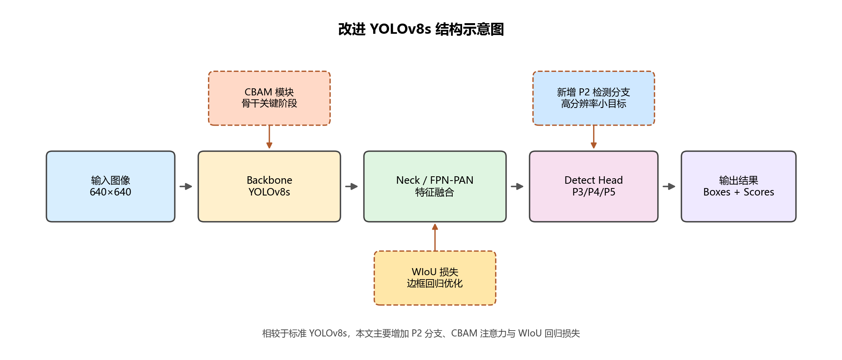图3.1 改进 YOLOv8s 结构示意图
表3.1 模型变体设计表
变体 | P2分支 | CBAM | WIoU | 用途
baseline | 否 | 否 | 否 | 基线模型
p2 | 是 | 否 | 否 | 验证小目标分支作用
p2_cbam | 是 | 是 | 否 | 验证注意力增强作用
full | 是 | 是 | 是 | 最终部署模型

第四章 实验设置与验证结果

4.1 数据集与实验设置
本文采用由 BDD100K 重建得到的 YOLO 检测数据集作为训练与验证数据。其中，训练集包含 70000 张图像，验证集包含 10000 张图像，共包含 10 个类别，分别为 pedestrian、rider、car、truck、bus、train、motorcycle、bicycle、traffic light 和 traffic sign。实验图像输入尺寸设置为 640×640。
根据归档保存的训练配置，full 变体采用 SGD 优化器，batch size 为 32，训练轮数为 100，workers 为 8，学习率初值为 0.01，并采用余弦退火学习率策略。训练过程中未启用 AMP，随机种子设置为 0，patience 为 20。数据增强包括 mosaic、mixup、copy-paste、HSV 颜色扰动、平移、缩放与随机擦除等；上述设置均与当前项目中的训练脚本保持一致。
表4.1 数据集与训练配置表
项目 | 配置
数据集 | BDD100K（YOLO格式重建）
训练集规模 | 70000
验证集规模 | 10000
类别数 | 10
输入尺寸 | 640×640
优化器 | SGD
Batch Size | 32
Epoch | 100
随机种子 | 0
学习率初值 | 0.01
学习率策略 | Cosine LR
主要增强策略 | Mosaic、MixUp、Copy-Paste、HSV、Translate、Scale、Erasing
本文实验部分采用项目中已经归档保存的训练记录与参数文件，而非重新从零复现实验后得到的新结果。这样的处理能够保证稿件内容与当前项目状态一致，同时也意味着本文目前更接近基于现有工程结果的阶段性验证，尚未构成完整重复实验条件下的严格对照研究。

4.2 评价指标
本文采用目标检测任务中常用的 Precision、Recall、mAP@50 和 mAP@50:95 作为主要评价指标。其中，Precision 用于反映预测结果的准确程度，Recall 用于衡量目标召回能力，mAP@50 用于评估 IoU 阈值为 0.5 时的整体检测性能，mAP@50:95 则综合反映不同 IoU 阈值下的检测能力，是更严格的评估指标。考虑到本文主要面向多类别交通目标检测系统的工程验证，这四项指标能够较完整地反映系统在检测准确性、目标召回能力和定位稳定性方面的总体表现。

4.3 最终模型归档结果
当前保存完整训练记录的是 full 变体，即在 P2、CBAM 和 WIoU 共同作用下形成的最终模型。由于当前阶段尚未保留其余三组变体的完整验证结果，本文先报告 full 变体归档训练记录中的验证指标，作为阶段性验证结果。其在第 100 个 epoch 的验证结果如表4.2 所示。
表4.2 改进YOLOv8s最终模型验证结果
模型变体 | Precision | Recall | mAP@50 | mAP@50:95
full | 0.64072 | 0.49335 | 0.5536 | 0.3170
结果显示，归档得到的 full 模型在 BDD100K 10 类交通目标检测任务上具备较稳定的综合检测能力，并在多类别复杂交通场景中实现了相对平衡的精度与召回表现。考虑到交通目标检测任务本身存在类别分布不均、小目标较多以及场景变化丰富等特点，0.5536 的 mAP@50 表明该模型已能够支撑当前系统演示与工程验证需求。
结合训练日志可见，模型在训练初期指标提升较为明显。例如，第 1 个 epoch 的 mAP@50 为 0.21933，第 3 个 epoch 已提升至 0.32908；训练后期，指标逐步趋于稳定，第 98 至 100 个 epoch 的 mAP@50 分别为 0.55439、0.55380 和 0.55360，mAP@50:95 也稳定在约 0.317 附近。这表明模型在后期已经进入相对平稳的收敛阶段，当前归档指标能够在一定程度上反映最终模型的稳定性能水平，而非单个偶然波动点。
图4.1 给出了 full 变体在训练过程中的主要指标变化趋势。曲线显示，Precision、Recall、mAP@50 和 mAP@50:95 在训练前期提升较快，后期逐步趋稳，与前述表格结果分析保持一致。这进一步说明当前归档训练过程具有较好的收敛性与稳定性，可作为系统级阶段性验证的依据。
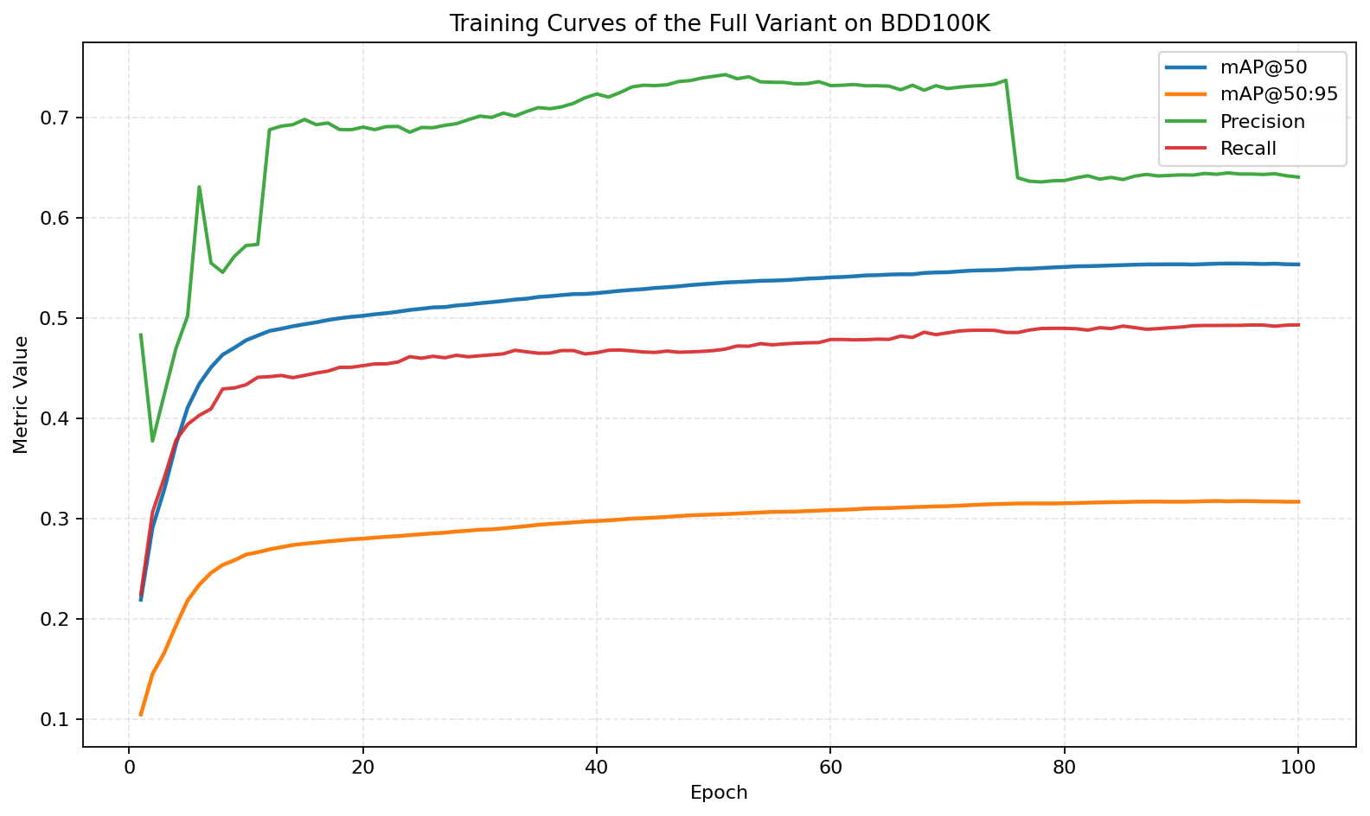图4.1 full 变体在 BDD100K 数据集上的训练收敛曲线
为进一步观察模型在不同类别之间的识别关系，本文补充归一化混淆矩阵，如图4.2 所示。该图能够从类别层面展示模型预测结果与真实标签之间的一致性，并帮助观察相近交通目标之间可能存在的混淆情况。由于 BDD100K 包含车辆、行人、骑行者、交通灯和交通标志等多类目标，混淆矩阵可以作为最终指标之外的辅助分析依据。
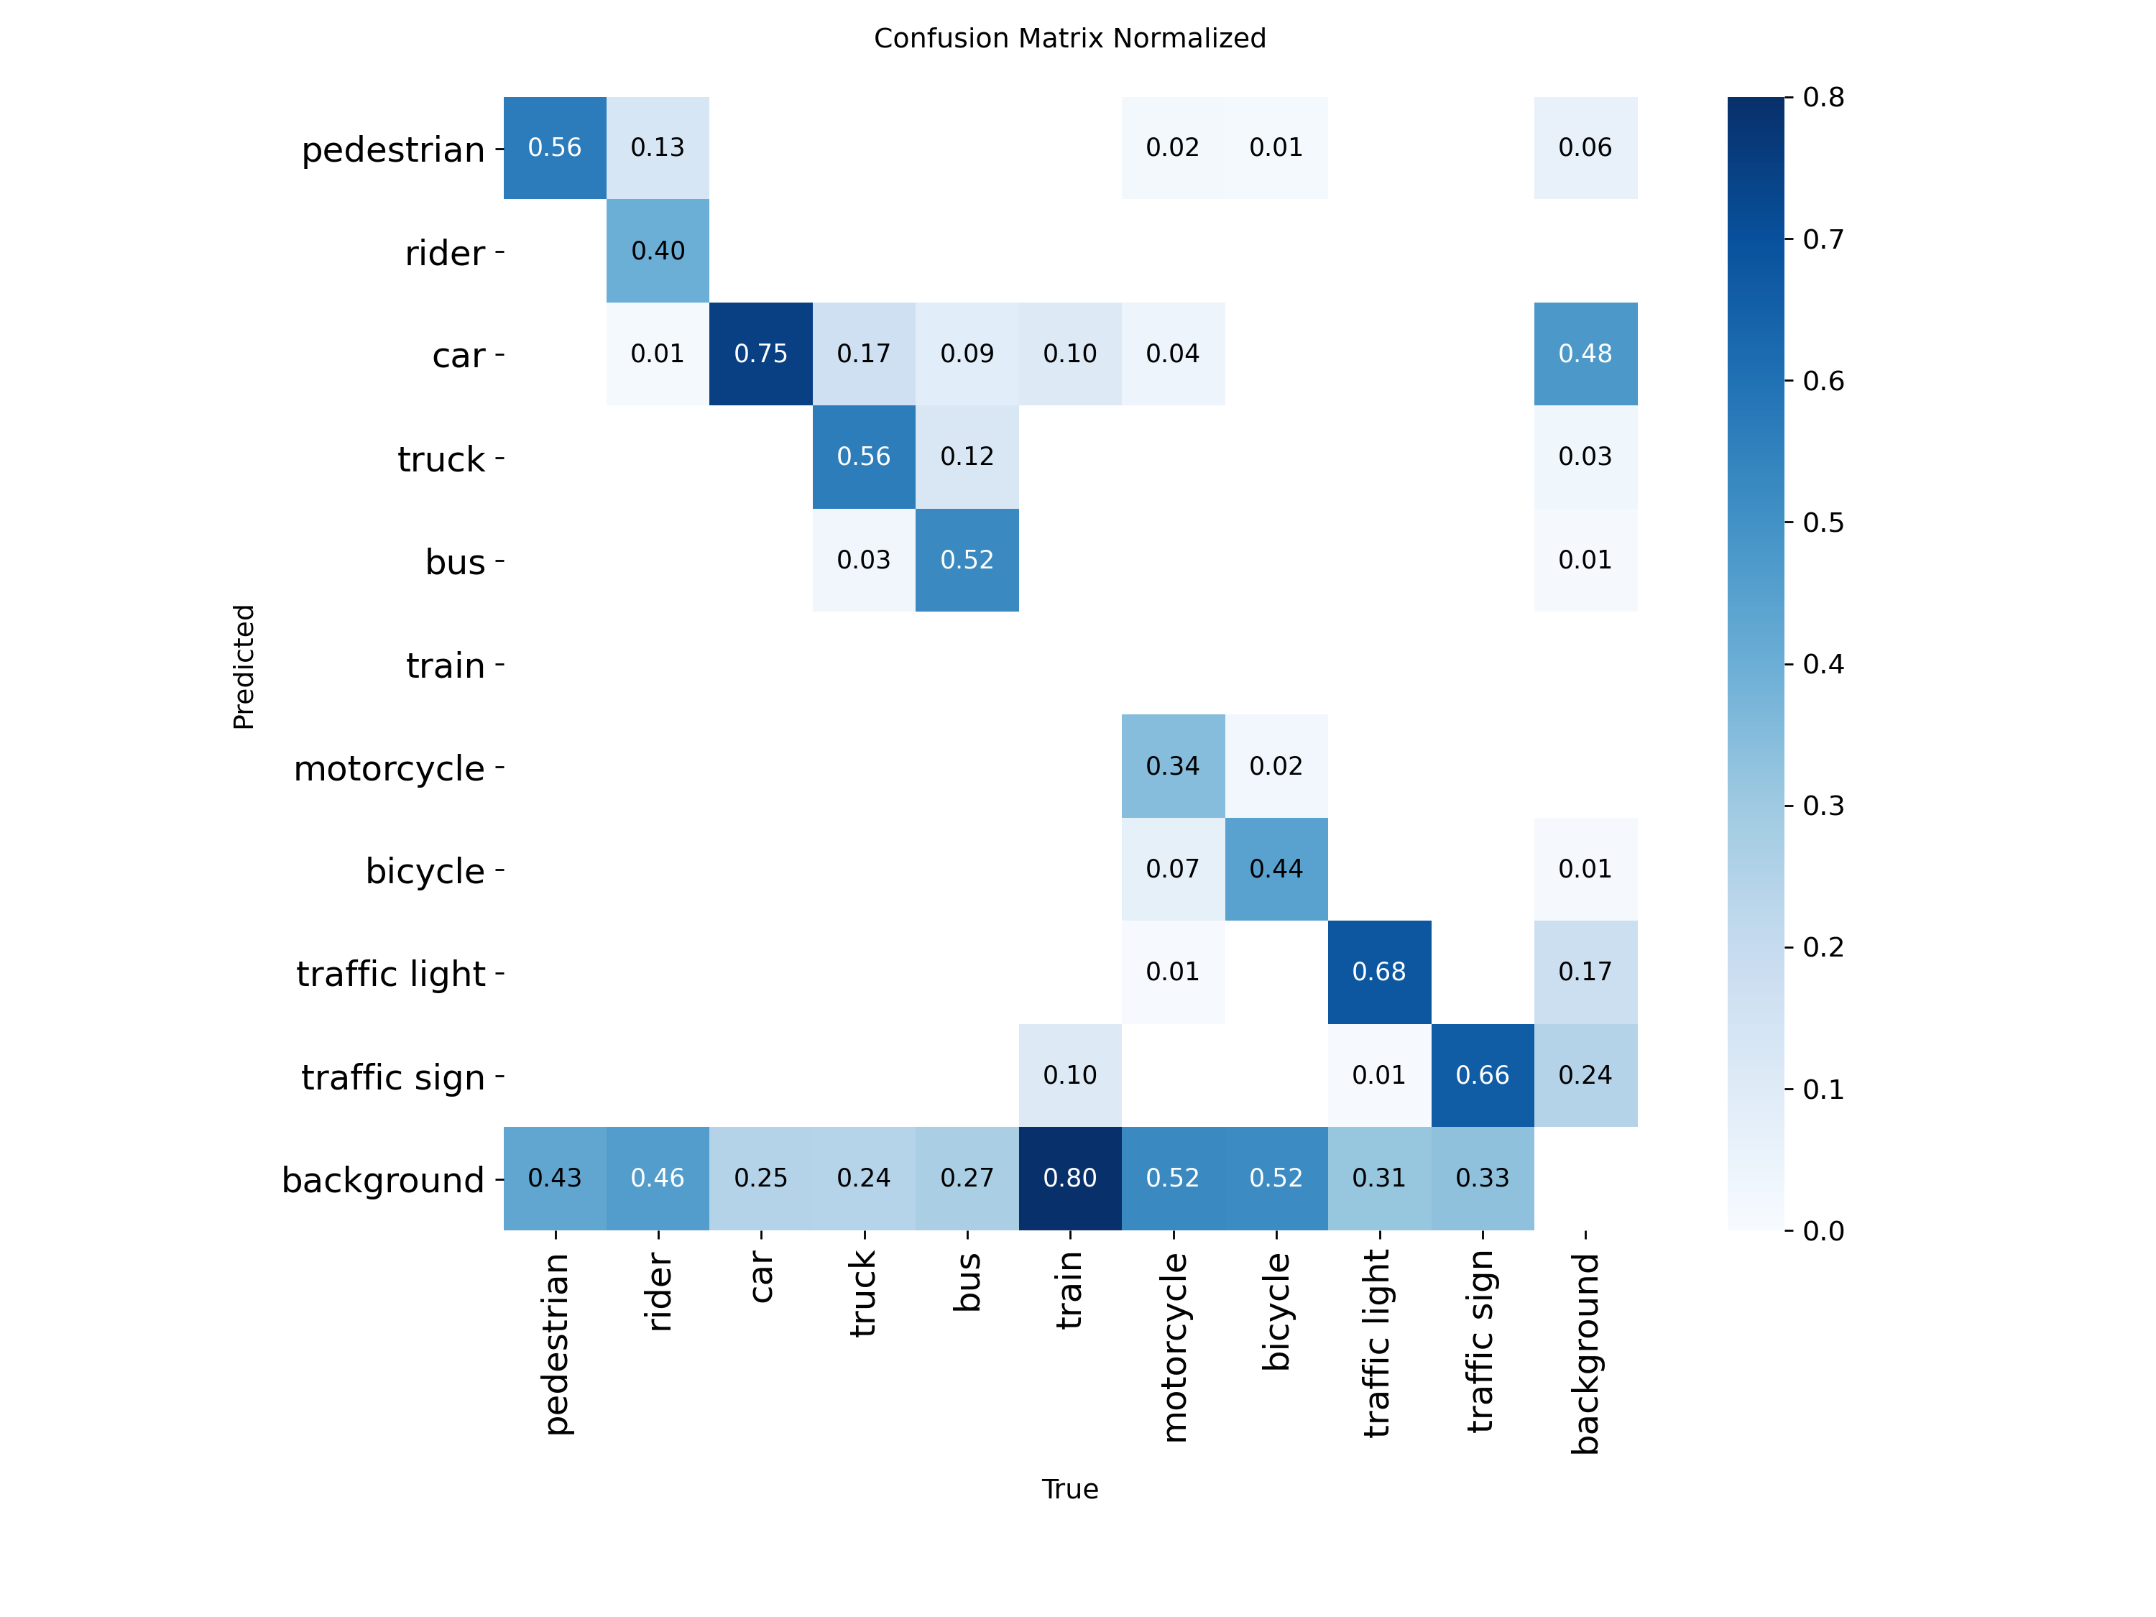图4.2 full 变体在验证集上的归一化混淆矩阵
为进一步观察模型在真实交通场景中的输出效果，本文从归档验证结果中选取若干检测样例进行可视化，如图4.3 所示。结果表明，模型能够同时检测车辆、行人、骑行者、交通灯和交通标志等多类目标，并以检测框和类别置信度的形式输出结果。该可视化结果不能替代严格的量化评估，但能够直观展示当前模型支撑系统演示和工程验证的实际检测能力。
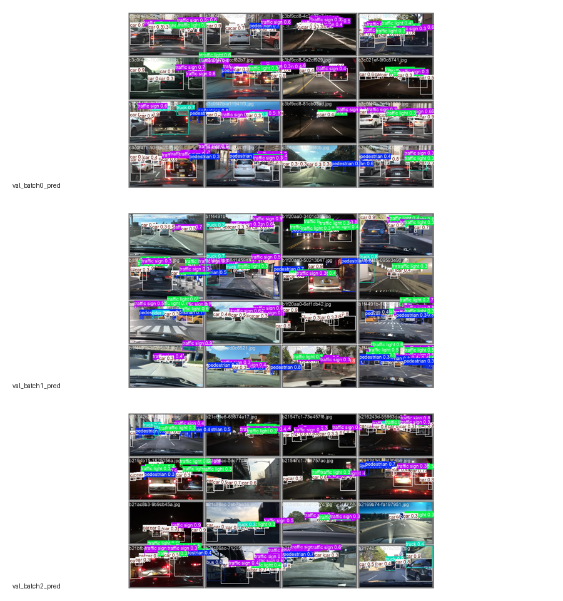图4.3 交通场景检测结果可视化示例

4.4 阶段性分析与局限
尽管当前归档结果主要保留了 full 变体的完整训练日志，仍可结合模型设计逻辑与相关文献，对本文方案的合理性进行阶段性分析。首先，P2 分支主要面向交通灯、交通标志和远距离行人等小目标检测，其理论基础在于高分辨率浅层特征能够保留更多小目标边缘与纹理信息。其次，CBAM 有助于在复杂背景中强化关键特征、抑制噪声区域，使模型更容易聚焦于具有判别价值的局部区域。最后，WIoU 对边界框回归的稳定化作用有助于改善目标定位质量，从而增强多类别交通场景中检测框的可靠性。因此，本文采用的结构改进路径具有较明确的理论依据和工程合理性。
当前初稿阶段尚未补齐 baseline、p2 和 p2_cbam 三组变体的完整量化对照表，因此本文暂不能严格证明三项改进各自带来的独立增益，也不能据此形成完整消融结论。此外，当前结果尚未进一步拆分为类别级指标、小目标专项指标或典型误检漏检案例分析，因此“小目标能力提升”目前仍主要是基于结构设计与相关研究的合理推断，而非完全闭合的实证结论。由于当前实验结论依赖已有归档结果，而不是在同一环境下重新统一验证得到的完整实验矩阵，其学术说服力仍弱于标准对照实验论文。
基于上述限制，第 4 章更适合作为系统级阶段性验证：其目标是证明所设计的 full 方案已在项目现有条件下达到可训练、可收敛、可验证和可部署的状态，而不是声称本文已经完成严谨且完备的学术消融。后续工作将进一步整理各变体的训练日志和验证指标，补充完整消融实验、类别级分析以及可视化案例，从而更细致地说明各改进模块的独立贡献，并提升论文在学术评审维度上的完整性。

第五章 系统实现
本文不仅关注算法效果，也完成了从训练到部署展示的系统化实现。对于工程应用导向的项目而言，完整系统链路本身也是本文的重要贡献之一。本系统围绕“可训练、可推理、可部署、可演示”的目标进行设计，整体可划分为数据层、模型层、服务层和表现层四个部分，各层之间通过统一配置和固定输入输出规范保持协同。

5.1 系统总体架构
从整体数据流看，系统首先接收原始交通场景数据及标注，经过数据转换与校验后生成标准 YOLO 检测数据集；随后在模型层完成改进 YOLOv8s 的训练、验证与权重固化；推理阶段由后端服务统一加载模型权重，并对输入图像或视频帧进行检测；最终由前端页面展示检测结果、类别信息和统计摘要。该架构保证训练端、验证端和展示端共享同一套模型定义与权重管理逻辑，避免“训练一个模型、部署另一套逻辑”的常见割裂问题。
图5.1 给出了系统整体架构。该架构以数据处理、模型训练、服务推理和网页展示为主线，将离线训练结果与在线演示功能连接起来，体现了本文从算法改进到工程落地的实现路径。
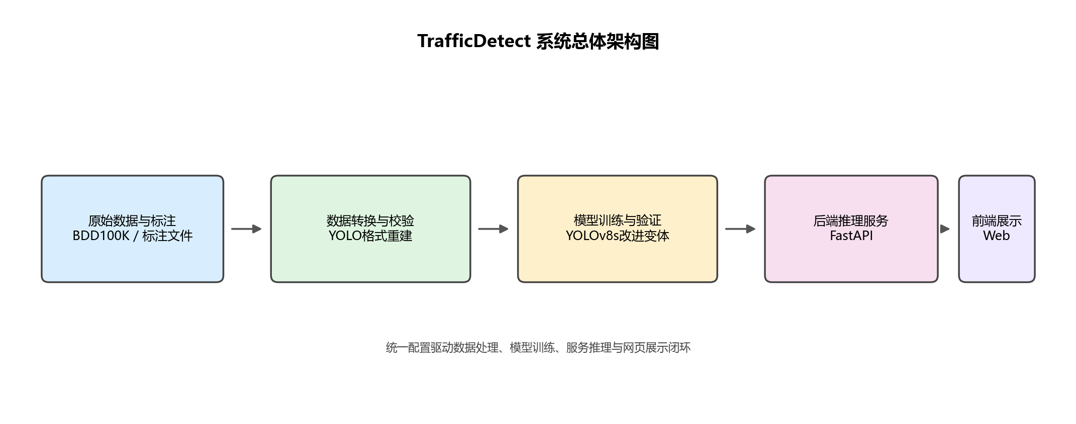图5.1 TrafficDetect 系统总体架构图
在工程组织上，系统以配置文件为中心进行统一管理。数据集路径、类别名称、模型输入尺寸、训练参数、默认推理阈值以及网页端展示配置均集中保存在配置模块中，使不同阶段的行为保持一致。该设计降低了人工修改多个脚本所带来的维护成本，也为后续扩展其他检测模块提供了便利。

5.2 数据处理与训练链路实现
在数据层，系统实现了 BDD100K 原始标注到 YOLO 检测格式的转换，并提供数据校验与统计脚本，以保证训练集和验证集的结构一致性、标签合法性和类别映射正确性。考虑到交通检测任务对类别规范性要求较高，数据处理链路不仅完成格式转换，还在工程上显式区分图像目录、标签目录和数据集配置文件，使训练脚本能够直接调用标准化后的数据资源。
在模型层，系统对不同变体的训练逻辑进行统一封装。`baseline`、`p2`、`p2_cbam` 和 `full` 四类模型虽然结构不同，但共用统一的训练入口和权重保存逻辑。对于含有自定义模块的变体，系统通过运行时注册方式将 CBAM 与 WIoU 注入 Ultralytics 框架，保证模型定义与训练调用一致。该方式避免直接修改第三方框架源码带来的升级和维护问题，使工程实现更清晰、更可复用。
此外，系统在训练结束后将最优权重复制到固定命名位置，形成训练结果与部署权重之间的稳定映射关系。该设计有助于网页部署和答辩演示，因为部署端无需关心具体训练输出目录，只需读取约定的权重文件即可完成模型加载。

5.3 推理服务与接口设计
在服务层，系统基于 FastAPI 构建统一推理接口，将模型推理能力封装为可复用的后端服务。后端首先根据模块配置完成模型实例化与权重加载，然后对上传图像、批量输入或视频流帧进行预处理、推理和结果后处理，最终返回包含检测框、类别名称、置信度和统计摘要的结构化结果。该接口设计使算法模型从本地脚本调用转化为标准服务调用，便于后续与网页端、演示端或其他外部系统对接。
在推理结果组织上，系统并非仅返回渲染后的检测图像，还同步输出检测明细与摘要统计信息，例如检测目标数量、类别分布和单帧检测结果列表。这种设计有两个优点：其一，便于网页端进行更丰富的可视化展示；其二，为后续增加日志记录、批处理统计和结果分析提供数据接口基础。从工程角度看，这一层的价值在于将“模型能够运行”提升为“模型能够作为服务稳定输出”。

5.4 前端展示与交互实现
在表现层，系统实现了网页端可视化页面，用于展示交通目标检测结果与交互流程。前端支持上传交通场景图像、切换模块、查看检测框、显示类别标签和检测摘要，并通过统一页面布局将检测结果直观反馈给用户。相比命令行输出，网页端展示更适合答辩演示和项目交付，也更能体现从算法到应用的完整性。
前端页面并非孤立的展示壳层，而是与后端接口、模型权重和配置管理共同形成闭环。用户在前端执行的上传、切换和检测操作，最终都会映射到统一的服务调用过程。这种一致的交互链路不仅提升了系统可用性，也验证了本文所提出方法在真实交互环境下的可部署性。

5.5 工程实现的意义
与仅报告离线实验指标的研究相比，本文在系统实现层面更强调方法的工程落地能力。其意义主要体现在三个方面。第一，完整链路实现提升了方法的可复现性，使模型训练、验证和展示不再依赖零散脚本拼接。第二，统一的配置与接口设计提升了系统可维护性，为后续扩展更多检测任务或替换模型主干提供了工程基础。第三，网页端与服务端的打通增强了方法可演示性，使本文工作不仅能够在论文中说明，也能够在系统中运行并展示。
因此，第 5 章的系统实现并非简单附属内容，而是本文工程应用导向定位的重要组成部分。它从系统层面说明，本文所提出的改进 YOLOv8s 方案不仅具备一定检测性能，也能够被组织为结构清晰、功能完整且便于展示的交通目标检测系统。

第六章 结论与展望
针对道路交通场景中的多类别目标检测、小目标漏检和复杂背景干扰等问题，本文设计并实现了一种改进 YOLOv8s 的交通目标检测系统。本文在 YOLOv8s 基础上引入 P2 小目标检测分支、CBAM 注意力机制和 WIoU 边界框回归损失，从结构设计和损失优化两个层面增强模型对交通场景的适应能力。基于 BDD100K 数据集的归档训练结果表明，本文最终模型在验证集上取得了较稳定的检测性能，能够支撑交通目标检测系统的实际展示与后续优化。
后续工作可从三个方向继续推进：第一，补齐完整消融实验与类别级指标分析，进一步量化 P2、CBAM 和 WIoU 的独立贡献；第二，围绕交通灯和交通标志等小目标类别开展更有针对性的增强策略，例如重加权采样或类别平衡优化；第三，结合模型量化、ONNX 导出和边缘端部署方案，进一步提升系统在真实交通场景下的实时性与可用性。总体而言，本文的价值在于方案集成与系统闭环，完整的学术论证仍有待后续实验进一步补强。

参考文献
[1] 董红召, 林少轩, 佘翊妮. 交通目标YOLO检测技术的研究进展[J]. 浙江大学学报(工学版), 2025, 59(2). DOI: 10.3785/j.issn.1008-973X.2025.02.003.
[2] 汪琦, 云利军, 潘继军, 等. 基于改进YOLOv8的无人机影像小目标检测算法[J]. 云南民族大学学报(自然科学版), 2025, 34(4): 464-472. DOI: 10.3969/j.issn.1672-8513.2025.04.011.
[3] 钱伍, 王国中, 李国平. 多尺度YOLOv5的交通灯检测算法[J]. 软件导刊, 2022, 21(9).
[4] 韩东旭, 谢雨飞. 基于改进的小目标交通标志检测算法研究[J]. 电子测量技术, 2025, 48(6). DOI: 10.19651/cnki.emt.2417395j.
[5] 唐坤俊, 宁媛, 刘聂天和. 基于YOLOv8s-CGSA交通标志检测算法[J]. 智能计算机与应用, 2025, 15(5): 142-148. DOI: 10.20169/j.issn.2095-2163.250520.
[6] 郑凯东, 戴典珍. 基于改进YOLOv8的自动驾驶交通标志检测算法[J]. 信息技术与信息化, 2025(6). DOI: 10.3969/j.issn.1672-9528.2025.06.003.
[7] 苟皓, 唐岚, 孟忠伟. 基于改进Yolov8的交通标志检测算法[J]. 图像与信号处理, 2024.
[8] 殷波. 基于ASF-WIoU-YOLOv8的无人机航拍图像多目标检测算法[J]. 计算机科学与应用, 2024.
[9] 殷波. 多机制融合的轻量化交通多目标检测算法[J]. 人工智能与机器人研究, 2024.
[10] 黄寅杰, 王福元, 肖海宁, 等. 基于改进YOLOv5s的交通信号灯检测算法[J]. 建模与仿真, 2023.
[11] Woo S, Park J, Lee J Y, Kweon I S. CBAM: Convolutional Block Attention Module[C]//Proceedings of the European Conference on Computer Vision. 2018: 3-19.
[12] Tong Z, Chen Y, Xu Z, Yu R. Wise-IoU: Bounding Box Regression Loss with Dynamic Focusing Mechanism[EB/OL]. CoRR abs/2301.10051, 2023. DOI: 10.48550/arXiv.2301.10051.
[13] Yu F, Chen H, Wang X, Xian W, Chen Y, Liu F, et al. BDD100K: A Diverse Driving Dataset for Heterogeneous Multitask Learning[C]//Proceedings of the IEEE/CVF Conference on Computer Vision and Pattern Recognition. 2020: 2636-2645. DOI: 10.1109/CVPR42600.2020.00271.
[14] Lin T Y, Dollár P, Girshick R, He K, Hariharan B, Belongie S. Feature Pyramid Networks for Object Detection[C]//Proceedings of the IEEE Conference on Computer Vision and Pattern Recognition. 2017: 936-944. DOI: 10.1109/CVPR.2017.106.
[15] Liu S, Qi L, Qin H, Shi J, Jia J. Path Aggregation Network for Instance Segmentation[C]//Proceedings of the IEEE/CVF Conference on Computer Vision and Pattern Recognition. 2018: 8759-8768.
[16] Bochkovskiy A, Wang C Y, Liao H Y M. YOLOv4: Optimal Speed and Accuracy of Object Detection[EB/OL]. arXiv:2004.10934, 2020. DOI: 10.48550/arXiv.2004.10934.
[17] Ge Z, Liu S, Wang F, Li Z, Sun J. YOLOX: Exceeding YOLO Series in 2021[EB/OL]. arXiv:2107.08430, 2021. DOI: 10.48550/arXiv.2107.08430.
[18] He X, Cheng R, Zheng Z, Wang Z. Small Object Detection in Traffic Scenes Based on YOLO-MXANet[J]. Sensors, 2021, 21(21): 7422.
[19] Lai H, Chen L, Liu W, Yan Z, Ye S. STC-YOLO: Small Object Detection Network for Traffic Signs in Complex Environments[J]. Sensors, 2023, 23(11): 5307.
[20] Li S, Wang S, Wang P. A Small Object Detection Algorithm for Traffic Signs Based on Improved YOLOv7[J]. Sensors, 2023, 23(16): 7145.
[21] Li M, Liu X, Chen S, Yang L, Du Q, Han Z, et al. MST-YOLO: Small Object Detection Model for Autonomous Driving[J]. Sensors, 2024, 24(22): 7347.
[22] Wu D, Fang C, Zheng X, Liu J, Wang S, Huang X. AMW-YOLOv8n: Road Scene Object Detection Based on an Improved YOLOv8[J]. Electronics, 2024, 13(20): 4121.
[23] Wang Q, Zhou Z, Zhang Z. RSO-YOLO: A Real-Time Detector for Small and Occluded Objects in Autonomous Driving Scenarios[J]. Sensors, 2025, 25(21): 6703.
[24] Akyon F C, Altinuc S O, Temizel A. Slicing Aided Hyper Inference and Fine-Tuning for Small Object Detection[EB/OL]. arXiv:2202.06934, 2022. DOI: 10.48550/arXiv.2202.06934.
[25] Zheng Z, Wang P, Liu W, Li J, Ye R, Ren D. Distance-IoU Loss: Faster and Better Learning for Bounding Box Regression[C]//Proceedings of the AAAI Conference on Artificial Intelligence. 2020, 34(7): 12993-13000. DOI: 10.1609/aaai.v34i07.6999.

致 谢
感谢指导教师在论文选题、系统实现和论文写作过程中给予的指导与帮助；感谢同学和朋友在资料整理、实验运行和系统测试过程中提供的支持。

